GALVANSKI ČLENI

So viri enosmerne napetosti (baterije in akumulatorji)

DANIELOV GALVANSKI ČLEN:

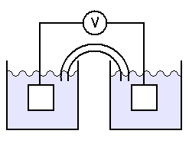vsak galvanski člen je sestavljen iz dveh polčlenov:

Elektrolitski ključ: je steklena cevka, napolnjena z elektrolitom, povezuje obe tekočini

Napetost glavanskega člena je razlika redoks potencial obeh polčlenov (meri jo V - voltmeter)
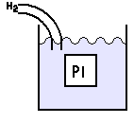Za izhodišče redoks potenciala so izbrali STANDARDNO VODIKOVO ELEKTRODO (SHE) – je ničla glede na katero določimo vse ostale redoks potenciale. Zgradba:

REDOKS POTENCIAL je vsak polčlen je povezan z standardno vodikovo elektrodo in tista, ki jo pokaže voltmeter je redoks potencial polčlena

Napetost glavanskega člena je razlika redoks potencialov polčlenov. Poiščemo jih v tabeli:
(151-učbenik)
E_{Zn/Zn2+} = - 0,76 V
Standardni redoks potencial | Zn polčlen odda el.(v napetostn vrsti pred H) +: polčlen od H sprejema elektrone
Napetost galvanskega člena izračunamo tako, da od bolj pozitivnega redoks potenciala odštejemo bolj negativnega
E = E_{Cu/Cu2+} - E_{Zn/Zn2+} = 0,35V – (- 0,76V) = 1,1 V

To velja samo pri standardnih pogojih
EKOLOŠKI PROBLEMI BATERIJ:

Odpadne baterije vsebujejo:
- karmij
- živo srebro (najbolj strupeno)
- svinec
- težke kovine
- kisline

Odpadne baterije zavržene v okolici pa onesnažujejo podtalnico in ozračje:
- v telo pridejo s hrano (onesnažena podtalnica na vrtu)
- pljučna obolenja, obolenja ledvic (karmij)
- glavobol, poškodbe ledvic (živo srebro)
- glavni vzroki rakastih obolenj in dednih mutacij

